あおぞらスポーツ
あおぞらスポーツ

あおぞらスポーツは、障害の有無を超えて、ともにスポーツを楽しみながら交流を深める、イベントです。
参加される方と当日お手伝いをしていただくボランティアスタッフを募集しています。一緒にスポーツを通して楽しみましょう。
また、観覧席にて応援していただける方も大歓迎です。
ぜひお越しください！

参加者・ボランティアスタッフ募集！

実 施 日：令和６年８月１６日（金）
時 間：午前１０時００分～午前１２時 ※ボランティアは9時３０分集合
場 所：稲城市総合体育館メインアリーナ
対 象：市内在住・在勤・在学の方
内 容：パラスポーツ体験
【種目】・ボッチャ ・風船バレー
QRコード掲載予定
申込方法：①参加申込者
・申込フォームより申込み（右記QRコード参照）
②ボランティアスタッフ希望者
・申込書（裏面）をご記載の上、社会福祉協議会へ申込み
（持参、またはメール、FAXにて受付けています。）
※観覧・見学のみの方は申込みは必要ありません

申込締切：令和6年8月1日（木）
おねがい：○運動のできる服装でご参加ください。

○室内履きを必ず用意してください。
○飲み物を用意してください。
○時間内の事故につきましては、応急処置は
行いますが、その後については責任を負い
かねますのでご承知ください。
主催：稲城市スポーツ推進課・ 稲城市社会福祉協議会 主管：稲城市スポーツ推進委員協議会
< あおぞらスポーツボランティアスタッフ申込書 >

ふりがな |  | 性別 | 年齢
氏名 |  | 男・女 | 才
住所
電話 | － －
職業又は学校、
団体名等
備考
※スタッフとして参加するうえで共有しておきたい事項ございましたら、ご記入ください。

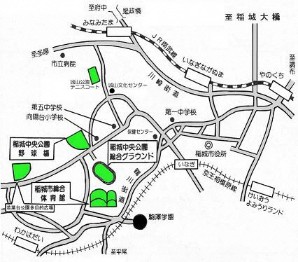
会場：稲城市総合体育館
(住所 稲城市長峰1-1)

交通アクセス：
・稲城駅からバス長峰・若葉台行き「総合体育館」下車
・若葉台駅からバス稲城駅行き「総合体育館」下車
・市内循環バス（iバス）「総合体育館」下車

申込み・問合せ
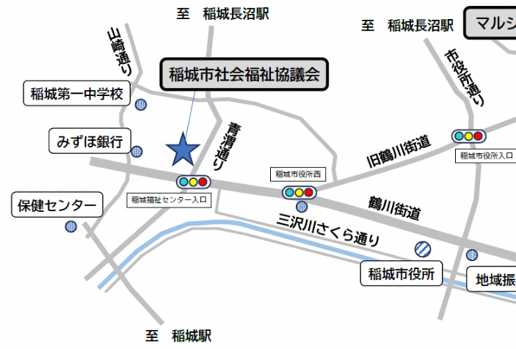
①参加申込について
稲城市産業文化スポーツ部スポーツ推進課
電話：０４２-３７８-２１１１（内線644）

②ボランティアスタッフ希望について
稲城市社会福祉協議会 在宅支援係
電話：０４２-３７０-２４８０
Fax ：０４２-３７９-３７２２
メール：soudan@inagishakyo.org
住所：〒206-0804 稲城市百村7番地
※稲城市役所・社会福祉協議会地図
稲城市社会福祉センター内

